Lapp auf der Hannover Messe 2017
Ein Stecker für (fast) alles

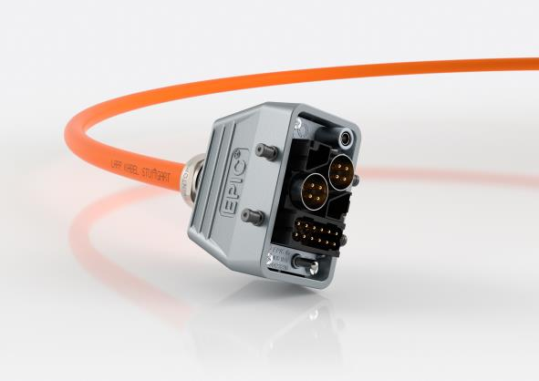

Allround-Talent: Das neue Rechtecksteckersystem EPIC® MH lässt sich
mit wenigen Handgriffen mit verschiedenen Modulen für Leistung und Daten bestücken.

Stuttgart, 18. April 2017

Leistung, Signale, Daten: Das neue Rechtecksteckersystem EPIC® MH der Stuttgarter Lapp Gruppe ist ein wahres Allround-Talent.

Der Anwender kann die Aufgaben verschiedener Leitungen in einem Stecker zusammen-fassen und Module beliebig zusammenstellen. Dafür sorgt ein Steckrahmen, der sich sowohl mit Steckermodulen von Lapp sowie Modulen des Marktstandards bestücken lässt – und das bei deutlich einfacherer Montage als bei den üblichen Klapp- und Schieberahmen. 2 bis 36 Pole, Ströme bis 100 Ampere, Spannungen bis 1000 Volt, Daten mit 100 Megahertz pro Sekunde nach Cat. 5 – der Anwender hat nahezu unbegrenzte Kombinationsmöglichkeiten.

Vorteile bietet das modulare Stecksystem vor allem Kunden, die in der Neuentwicklung einer Maschine sind. Sie können die Stecker im Lauf des Entwicklungsprozesses leicht anpassen, müssen also nicht ständig neue Leitungen konfektionieren, wenn es eine Änderung gibt. Damit die Auswahl nicht zur Qual wird, hilft der Web-Katalog und Produktfinder, bei kniffligeren Konfigurationen stehen die Produkt- und Anwendungsberater von Lapp zur Seite.

Diese und viele weitere Neuheiten von Lapp gibt es auf dem Lapp-Stand bei der Hannover Messe in Halle 11, Stand C03 zu sehen.

Das Bild in druckfähiger Qualität finden Sie hier.

Pressekontakt
Dr. Markus Müller Irmgard Nille
Tel: +49(0)711/7838-5170 Tel.: +49(0)711/7838–2490
Mobil: +49(0)172/1022713 Mobil: +49(0)160/97346822
markus.j.mueller@lappgroup.com irmgard.nille@in-press.de

U.I. Lapp GmbH
Schulze-Delitzsch-Straße 25
D-70565 Stuttgart

Weitere Informationen zum Thema finden Sie hier: www.lappkabel.de/presse

Über die Lapp Gruppe:
Die Lapp Gruppe mit Sitz in Stuttgart ist Weltmarktführer für integrierte Lösungen und Markenprodukte im Bereich der Kabel- und Verbindungstechnologie. Zum Portfolio der Gruppe gehören Kabel und hochflexible Leitungen, Industriesteckverbinder und Verschraubungstechnik, kundenindividuelle Konfektionslösungen, Automatisierungstechnik und Robotik-lösungen für Industrie 4.0 und die Smart Factory. Der Kernmarkt der Lapp Gruppe ist der Maschinen- und Anlagenbau. Weitere wichtige Absatzmärkte sind die Lebensmittel-, Energie-, Mobilitäts- und die Life Science Industrie.
Die Unternehmensgruppe wurde 1959 gegründet und befindet sich bis heute vollständig in Familienbesitz. Im Geschäftsjahr 2015/16 erwirtschaftete sie einen konsolidierten Umsatz von 901 Mio. Euro. Lapp beschäftigt weltweit rund 3.440 Mitarbeiter, verfügt über 17 Fertigungsstandorte sowie rund 40 Vertriebsgesellschaften und kooperiert mit rund 100 Auslandsvertretungen.

